Hudebně pohybová výchova
MgA. Mgr. Hana Novotná
23. 2. - 2. 3. 2020

Masopust
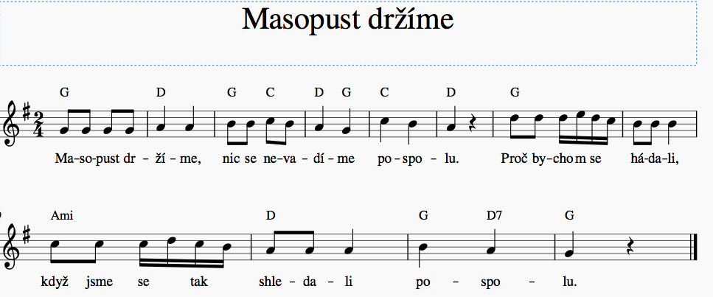
Masopust držíme – upravila Lenka Pospíšilová (celý zdroj viz níže)

Tanec:
Výchozí postavení – kruh, všichni čelem do kruhu

1. – 4.T | 3 kroky vpřed a přísun, 3 kroky vzad a přísun
5. – 6. T | 3 tlesky oběma rukama se sousedy v kruhu
7. – 8. T | Ln dup Pn kop vpřed a 3 tlesky
9. – 10. T | Pn dup Ln kop a 3 plesky na stehna
11. – 12. T | vyšlapávaná otočka na místě

- Obměna 1: v 7. – 12. T se natočit dvojice proti sobě (polovina tanečníků po směru kruhu, polovina proti směru pohybu) a tlesky a plesky provádět s partnerem naproti.
- Obměna 2: podobně jako v obměně 1, akorát se přidá výměna míst s partnerem místo vyšlapávané otočky na místě (3 kroky po směru, kam tanečník kouká – dojde tak k výměně partnerů, míjení L rameny)
- Obměna 3: místo tlesků a plesků si žáci vymyslí vlastní verzi společné hry na tělo
- píseň lze doprovodit tancem, hrou na tělo, hrou na rytmické a melodické nástroje

Hojačky

Slovo stojáčky v dalších slokách nahrazujeme dalšími výrazy vyjadřujícími způsob, jakým budeme v následující sloku hrát a zpívat. Vždy jednou zazpíváme a podruhé předvádíme s nástroji, na které zároveň hrajeme. Hráči na housle a zobcové flétny se naučí hrát melodii, kytaristi mohou hrát akordy. Malé děti mohou hrát na dřívka nebo bubínek.

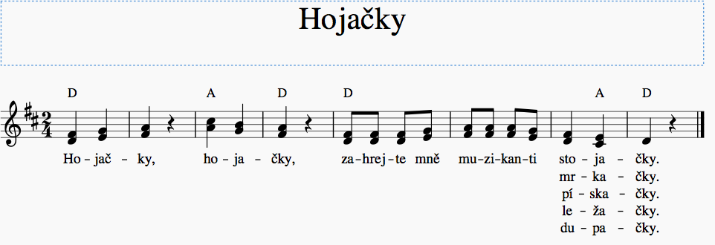

Zápis písně vychází opět z předlohy Lenky Pospíšilové, celý zdroj viz níže.

K písni lze vymyslet bezpočet dalších pohybových možností.

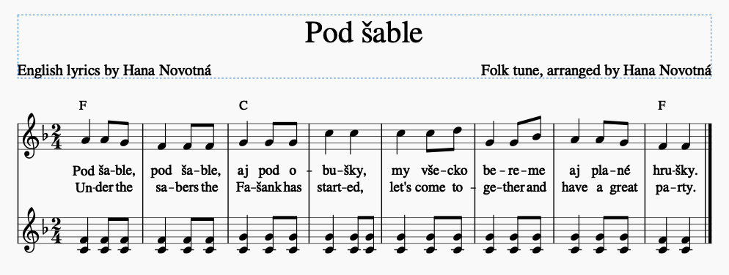
Pod šable

- Píseň je možné hrát i v ¾ T.

- Nácvik charakteristické chůze s nadskočením → nácvik původního tance s využitím dřevěných mečů/ tyčí /dostupného materiálu
Pod šable (Folklórní soubor Kijov): https://www.youtube.com/watch?v=dusKju2-lWQ

- Tvorba vozembouchu / fanfrnochu (typické nástroje používané při masopustu), procvičování udržení správného metra
- Procvičení rytmu písně pomocí hry na tělo, hry tyče, hry na nástroje (doprovod / melodie)
- Slova tučně – inspirace k pohybové improvizaci a procvičování různé kvality pohybu i hry na nástroje (ruce – hra na tělo, ostrý pohyb – staccato, třesení – tremolo, improvizace, zpomalení – ritardando).
- Na základě zkušeností z pohybu, improvizace a variace hudebního doprovodu na nástroje.
- Tvorba vlastních veršů, která by šla dále využít k masopustnímu reji a především by šla využít jako inspirace pro další pohybový a hudební doprovod.

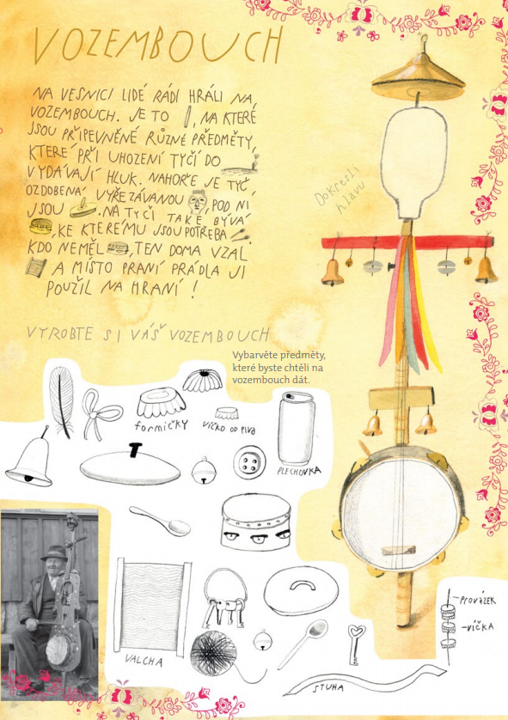
- Pod šable, pod šable, aj pod obušky,
my všecko bereme, aj plané hrušky.

- Pod šable, pod šable, můj milý pane,
dejte nám slaniny jako dvě dlaně.

- Tady nám nedali, tady nám dajú,
komára zabili, slaniny majú.

- Fašánek, fašánek, Velká noc bude,
kdo nemá kožucha, zima mu bude.

- Já nemám kožucha, zimú sa třasu,
dajte mně slaniny, nech sa napasu.

- Fašanky, fašanky s červenými fúsy,
Aj ten čert bachratý tancovat musí.

Zdroj:
POSPÍŠILOVÁ, L. (2014). Český rok v lidových písních a říkadlech. Prague: Hrajeto. ISMN 979-0-9004026.

Jemine domine

